淡江時報 第 799 期
留學傳真：人生的各種可能
瀛苑副刊
比台灣晚一天的中秋節，我站在車站等著校車來時，感受到涼風穿過樹葉吹來。秋天的氣息，即使在萬哩之外的”愛城”(Iowa City)，其實也是同步零時差的。閉上眼讓感官沈浸在這種近乎催眠的陣陣草本飄搖的天籟聲中，腦海中浮現第一個來美國愛荷華大學的2007年夏天。

我不做學生已經很久了，也沒想過自己會在這麼老的時候又重拾書本。從淡江大傳系畢業後，短暫的在傳播圈試了一下水溫，雖然真是個光鮮亮麗的花花世界，卻想要一份安穩和踏實；接著唸了一個教育碩士後，過關斬將擠進人人羨慕的教職工作，沒有人想到我會在舒舒服服的做了八年的國中輔導老師後，毅然決然放下”鐵飯碗”到美國攻讀博士。

University of Iowa，愛荷華大學，位在美國中西部，美國人說是”the heart of America”，是一個可以感受真正美國文化的地方。“愛大”雖不是一所大家熟悉的東西岸名校，但卻是與台灣淵源頗深。前教育部長吳京，雲門舞集創辦人林懷民，名主播李四端都是傑出校友。在這麼一個鄉村的農業州，卻被聯合國列為世界遺址，包含白先勇，余光中，鄭愁予及世界各地的作家都曾踏足這個愛城小鎮--因為這個自1936年創立迄今響譽國際的”作家工作坊”(Writer's Workshop)。除了濃郁的文學氣息，越來越多的國際學生也為愛城注入了豐富多元的活力。我選讀的是諮商員教育系(Counselor Education)，在諮商的專業是個新興的領域，只有三四十年的發展歷史，台灣目前也沒有相對應的科系，不過我們的教育學院則是具有百年歷史，可以說是教育方面的先驅。

留學的辛苦是體力與意志力的挑戰，尤其是唸博士班，至少是4到6年的異鄉生活，加上語言文化與生活環境的適應，是一個全新的旅程。我常與友人在MSN或facebook分享在國外唸書和工作的辛酸，雖然能得到遠在千里的支持和打氣，很多時候還是得自己面對，硬著頭皮熬夜到天亮。只因為人在異地，事事都比在自己的地盤上困難一百倍。記得去年冬天去國小實習時，積著雪的路上，車子一直打滑，感覺真是心跳快停止；但窄窄的鄉村小路，停也不是，前進也不得，心裡祈禱著“千萬別撞車”一路膽顫心驚的龜速爬行到學校。

除了緊張驚險的經歷外，當然也有開心及充滿成就感的時刻。前年的美國諮商年會(American Counseling Association)，遇見了世界聞名的諮商界大師，也是我第一本諮商教科書的作者－Gerald Corey，能在國際性的會議遇見他本人，而且被他熱情的邀約及免費參加他的工作坊擔任義工，真像是美夢成真，讓我在這一個行業更感到強烈的歸屬感。此外，在唸博士的過程中，有機會擔任助教的工作，教美國大學生及碩士生相關的課程，也讓我體會到教育的各種領域及層面，學習到與成人互動及青少年的不同，也累積自己未來在大學教授課程的實力，期待有一天能學成歸國，為台灣的教育，尤其是諮商輔導領堿，貢獻一己之力，造福更多的孩子們，讓他們身心健康，快樂的成長。

9月底剛過完中秋節，台灣微涼，愛荷華州卻已經是10度左右的微寒，必需穿上外套和長袖衣物保暖了；夜裡有時還降到5、6度左右，楓葉紛紛變色，準備要進入漫長的雪季了。季節流轉，眨眼間我也在異鄉求學進入第4年了，還是不懂自己怎麼會有那麼大的勇氣和毅力支撐到現在！但人生的各種可能你永遠不知道，如果有夢想，不管多晚，只要開始就有希望。
2011/03/30

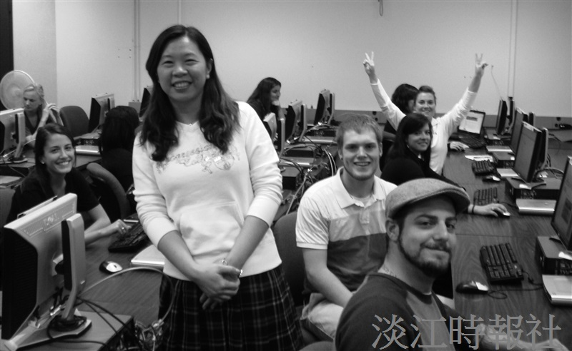
文、圖／大傳系校友 林怡君

